Департамент физической культуры и спорта
Воронежской области

П Р И К А З

«13» сентября 2022 г. № 1029 - ОД

Воронеж

О внесении изменений в приказ департамента физической культуры и спорта Воронежской области от 29.12.2021 № 1439 - ОД

В соответствии со статьей 69.2 Бюджетного кодекса Российской Федерации, постановлением правительства Воронежской области от 09.09.2015 № 714 «О порядке формирования государственного задания на оказание государственных услуг (выполнение работ) в отношении государственных учреждений Воронежской области», с целью повышения эффективности расходования средств областного бюджета
п р и к а з ы в а ю:
1. Внести изменения в приказ департамента физической культуры и спорта Воронежской области от 29.12.2021 № 1439-ОД «Об утверждении государственных заданий на 2022 год и на плановый период 2023 и 2024 годов:
1.1 Изложить государственное задание государственному бюджетному учреждению Воронежской области «Спортивная школа олимпийского резерва № 1» в редакции, согласно приложению № 1 к настоящему приказу.
1.2 Изложить государственное задание государственному бюджетному учреждению Воронежской области «Спортивная школа олимпийского резерва № 6» в редакции, согласно приложению № 2 к настоящему приказу.
1.3 Изложить государственное задание государственному бюджетному учреждению Воронежской области «Спортивная школа олимпийского резерва № 12» в редакции, согласно приложению № 3 к настоящему приказу.
1.4 Изложить государственное задание государственному бюджетному учреждению Воронежской области «Спортивная школа олимпийского резерва № 21» в редакции, согласно приложению № 4 к настоящему приказу.
1.5 Изложить государственное задание государственному бюджетному учреждению Воронежской области «Спортивная школа олимпийского резерва № 33» в редакции, согласно приложению № 5 к настоящему приказу.
1.6 Изложить государственное задание государственному бюджетному учреждению Воронежской области «Спортивная школа олимпийского резерва № 38» в редакции, согласно приложению № 6 к настоящему приказу.
1.7 Изложить государственное задание государственному бюджетному учреждению Воронежской области «Спортивная школа олимпийского резерва водных видов спорта» в редакции, согласно приложению № 7 к настоящему приказу.
1.8 Изложить государственное задание государственному бюджетному учреждению Воронежской области «Спортивная школа паралимпийского резерва» в редакции, согласно приложению № 8 к настоящему приказу.
1.9 Изложить государственное задание государственному бюджетному учреждению Воронежской области «Спортивная школа олимпийского резерва по прыжкам в воду им. Д. Саутина» в редакции, согласно приложению № 9 к настоящему приказу.
1.10 Изложить государственное задание государственному бюджетному учреждению Воронежской области «Спортивная школа олимпийского резерва по спортивной гимнастике им. Ю.Э. Штукмана» в редакции, согласно приложению № 10 к настоящему приказу.
1.11 Изложить государственное задание автономному учреждению Воронежской области «Центр спортивной подготовки сборных команд» в редакции, согласно приложению № 11 к настоящему приказу.
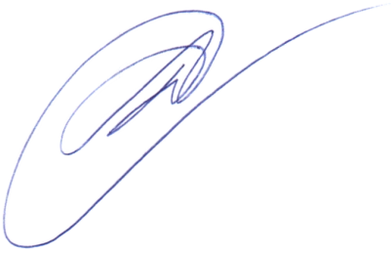
2. Контроль за исполнением настоящего приказа возложить на заместителя руководителя – начальника отдела развития массовой физической культуры и спорта высших достижений Н.С. Стратонову.

Руководитель департамента Д.В. Соболев

